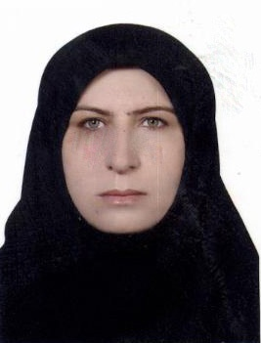
نام و نام خانوادگی: فریده جانانی
سمت: مسئول دفتر
مدرک تحصیلی: دیپلم

شرح وظایف
- دریافت کلیه نامه های وارده به مدیریت منابع انسانی
- مسئول هماهنگی امورات دفتر با نظر مقام مافوق

